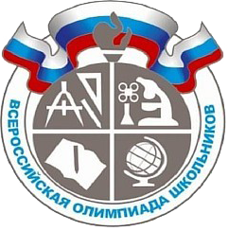  ВСЕРОССИЙСКАЯ ОЛИМПИАДА ШКОЛЬНИКОВ 2020/2021 | БЛАНК №
Школьный этап ВсОШ 2020/2021 учебного года
по предмету «_____________________________________»

Фамилия, имя, отчество полностью:

Число, месяц, год рождения (ДД.ММ.ГГГГ):

Класс учащегося:

За какой класс учащийся пишет работу:

Полное название образовательной организации по уставу:

Название района или города:

Сергокалинский район

Дата: Подпись:

